

Développer une application en VB.NET 2.0
Cécile Muno Christian Maréchal

Partie 3 : Création d’une base de données SQL Serveur

Sommaire

Rappels

Note des auteurs

Quelques références

- Introduction à SQL Server 2005

- Création d’un projet d’agenda

  - Récupération de feuilles existantes dans un nouveau projet

- Quelques nouvelles feuilles
  - Définir la base de données à créer
  - Création par le code

- Un peu de vocabulaire

- A venir

- Téléchargement de l’application

- Récapitulatif des liens utiles

- Remerciements

Rappels

Cette partie fait suite à :

- Analyse et environnement de développement (lire)

- Développement d’un contrôle utilisateur (lire)

Ces parties ont été rédigées à partir de Visual Basic 2005 Express Edition version anglaise. A présent, nous allons utiliser la version française, gratuite à vie et en téléchargement sur le site de Microsoft France.
Notez aussi que la version Express de SQL Server 2005 sera aussi utilisée et est implémentée de la même manière que Visual Basic.

Pour toute information complémentaire, rendez-vous sur le site de Microsoft France, section Visual Basic où vous retrouvez toutes les informations du moment sur VB.NET, le coach qui vous permet d’évoluer dans vos connaissances ainsi que toutes les webcast/conférences ayant trait à VB.NET.

Note des auteurs

Nous tenons aussi à vous rappeler que le code fourni en exemple nous est personnel et que d’autres manières de coder existent. Vous pouvez modifier à votre guise la programmation car il est bien entendu que chaque programmeur possède sa propre façon de procéder et nous la respectons entièrement. Il existe aussi des programmes qui vous permettent de tester l’efficacité d’un code, comme par exemple Nproof et FxCorp. Ces outils sont accessibles via la page outils DotNet.

Quelques références

Afin d’installer correctement SQL Server 2005, vous pouvez vous référer aux tutoriels et explications présentes sur le forum SQL Server de developpez.com : http://sqlserver.developpez.com/
Si vous avez déjà utilisé SQL Server dans sa version 2000, nous vous conseillons la lecture du livre « Découvrir SQL Server 2005 » par Peter DeBetta, qui analyse d’une façon très agréable les nouveautés implémentées dans cette nouvelle version, notamment les instructions liées à SMO, ADO.NET, XML ainsi que l’interaction avec la couche CLR.

- Introduction à SQL Serveur 2005

De prime abord, il faut télécharger SQL Server Express Edition.

Les étapes principales de l’installation de SQL Server Express Edition en quelques images.

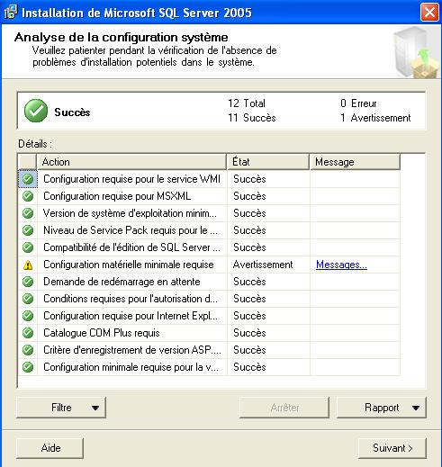

Si la configuration matérielle n’est pas suffisante, le programme d’installation vous le signale. Dans ce cas précis, nous avons juste un avertissement au niveau de la mémoire. En effet, SQL Server est prévu pour fonctionner sur 1Go de Ram et il n’y en a que 512 Mo. Il peut aussi vous mettre ce genre d’avertissement au niveau du processeur par exemple.
Malgré tout, un avertissement n’empêche pas le fonctionnement du logiciel.

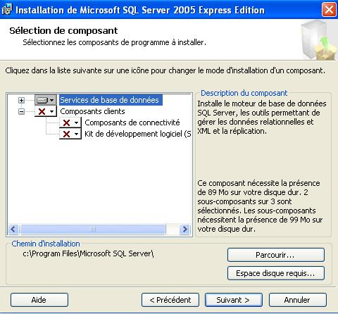
Dans ce cas, le wizard d’installation ne prendra pas en compte les composants marqués d’une croix.
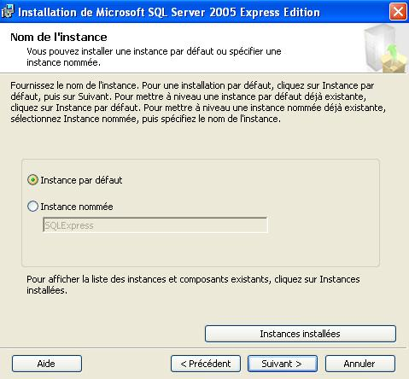

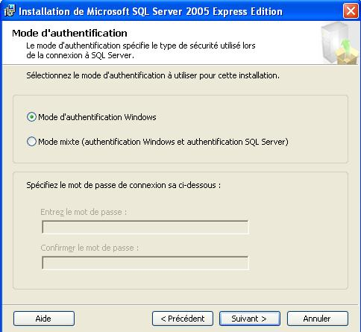

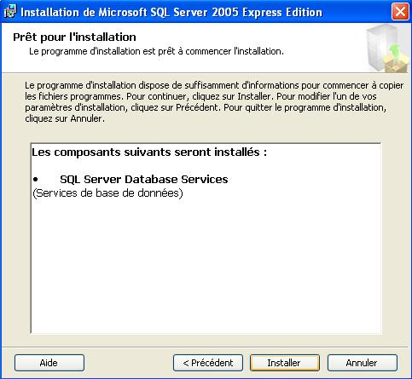

Nous voici maintenant prêts à commencer véritablement l’installation du gestionnaire de base de données. Les fenêtres précédentes permettaient l’authentification du domaine.
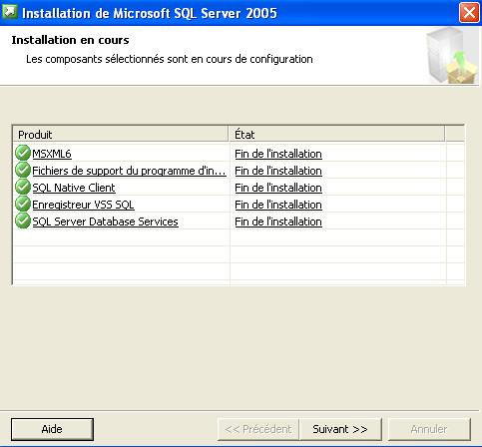

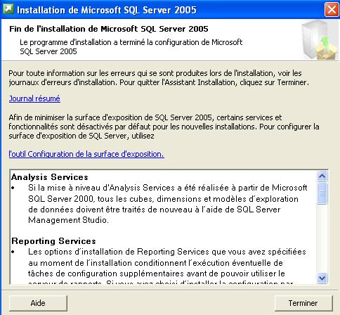

- Création d’un projet d’agenda

- Récupération de feuilles existantes dans un nouveau projet

Nous allons créer une nouvelle solution nommée « WinSqlAgenda » dans lequel nous allons bien évidemment récupérer les feuilles existantes dans notre précédent projet (lien) ainsi que notre contrôle utilisateur. Le but de la création de ce nouveau projet est de vous proposer une manière simple d’insérer des feuilles déjà créées.

Si vous regardez l’arborescence de notre ancien projet nommé « winagendavb-part2 » (lien) vous trouvez les feuilles que nous allons copier : FrmAgenda et FrmEncodage. Remarquez qu’il existe 3 fichiers pour chacune des feuilles créées sous Visual Basic :

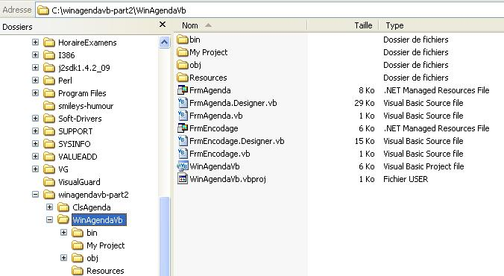

Par exemple pour FrmAgenda :

Nom | Type | Description
1. FrmAgenda | .NET Managed Resources File | ce fichier représente toutes les ressources (images, string, …) de la feuille
2. FrmAgenda.Designer.vb | Visual Basic Source file | code vb qui exécute tous les contrôles au niveau de leur apparence, leur positionnement, …
3. FrmAgenda.vb | Visual Basic Source file | code développé par le programmeur, les instructions, les routines, …

Si vous désirez avoir un aperçu du contenu de ces fichiers, vous pouvez les visualiser soit dans l’environnement VB, soit via le bloc-notes, ce qui prouve bien que l’IDE de Visual Studio n’est pas indispensable à la réalisation d’une application dans le Framework .NET. Il est cependant bien évident que le développement sous Visual Studio est beaucoup plus confortable au niveau de la gestion des erreurs, de la compilation du code, …

Créez maintenant une nouvelle solution Visual Basic nommée « WinSqlAgenda » puis, placez-vous dans votre projet pour ajouter un élément existant :

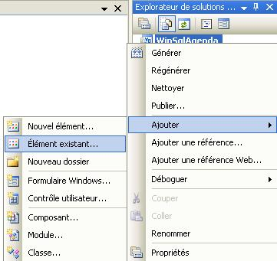

Lorsque vous avez cliqué, une fenêtre d’exploration s’ouvre. Allez donc dans l’ancien projet et déplacez-vous afin d’obtenir la liste des fichiers des feuilles concernées :

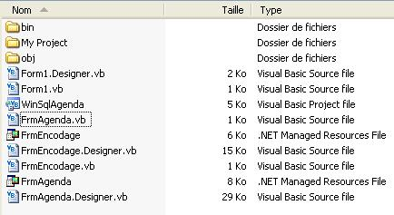

Pour insérer correctement une feuille, il faut prendre le fichier ayant l’extension « vb » donc, en l’occurrence FrmAgenda.vb.

Dans votre projet, vous avez maintenant un explorateur de solutions tel que celui-ci :

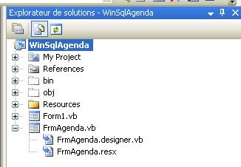

Vous constatez bien que les autres fichiers découlant de FrmAgenda.vb sont intégrés également.

Si vous affichez le design de la feuille, tout est bien en place. Si vous regardez le code, il est aussi intégré mais, évidemment, vous donne une erreur due à l’absence de FrmEncodage :

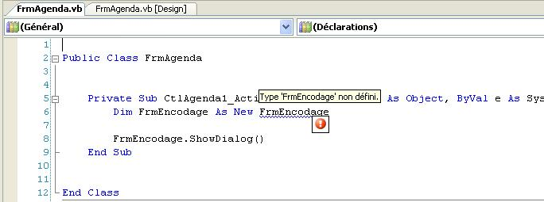

Réalisez la même manœuvre pour reprendre FrmEncodage et votre projet est maintenant prêt à être continué.

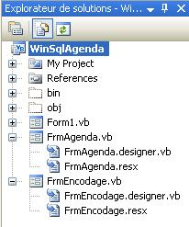

 Il est très important de bien sauvegarder les feuilles intégrées dans ce projet. Si vous oubliez de le faire, vous aurez des ennuis lors d’un déploiement futur car ces feuilles appartiennent toujours au projet nommé winagendavb-part2 et ne seront effectives dans votre projet WinSqlAgenda qu’après enregistrement.

Un problème apparaîtra aussi lors de l’importation du fichier de ressources. En effet, celui-ci appartenant à WinAgendaVb, lors de votre premier essai d’exécution, il ne reconnaîtra aucune ressource et aucune icône ne sera placée dans notre barre de menu. Pour corriger cela, remplacez dans le code Designer WinAgendaVb, nom du projet d’origine par WinSqlAgenda, nom du nouveau projet.

 Remarquez qu’il n’y a pas eu besoin de référencer notre contrôle utilisateur ClsAgenda étant donné que la dll est présente sur le même ordinateur et donc, automatiquement reprise dans les composants de votre boite à outils.

- Quelques nouvelles feuilles

- Définir la base de données à créer

Nous avons créé une nouvelle feuille nommée « FrmCreationBD » qui permet à l’utilisateur de nommer la base dans laquelle il désire que son agenda soit sauvegardé.

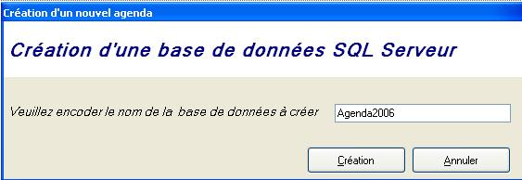

Choisissez le nom que vous désirez, dans ce tutoriel, nous allons l’appeler « Agenda2006 ».
Cette fenêtre s’ouvrira lorsque, dans la fenêtre « FrmAgenda », vous aller choisir soit Fichier -> Nouvel Agenda soit si vous allez cliquer sur l’icône.

Vérifions maintenant, en passant par Microsoft SQL Server Management Studio Express qu’aucune base de données n’a déjà été créée afin d’être bien certain de faire une nouvelle création.

Ouvrez donc le Management, démarrez SQL Server et déroulez l’onglet « Databases » :
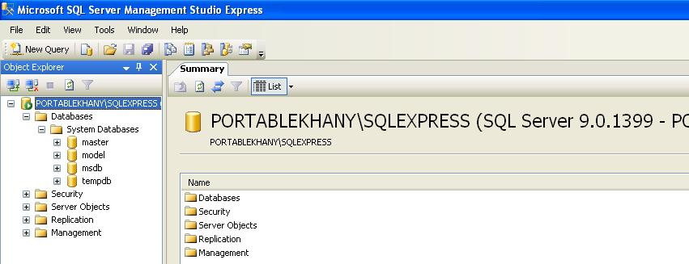

Il n’existe aucune base de données portant le nom « Agenda2006 ».

Evidemment, vous ne retrouverez pas le vocable « PORTABLEKHANY/SQLEXPRESS » sur votre ordinateur puisque cette connexion est celle existante sur l’ordinateur portable où le développement a été réalisé.

 Pour r appel : faites attention lors de la connexion car vous pouvez travailler soit en local (Windows Authentication), soit sur le server.

- Création par le code

Dans le bouton « Création », nous allons donc coder la création de la base de données et des 2 tables associées.

Option Strict On
Imports System.Data.SqlClient

Public Class FrmCreationBD
#Region "Variables"

Const Cnx As String = _
"Server=PORTABLEKHANY\SQLEXPRESS;" & _
"DataBase=;" & _
"Integrated Security=SSPI"

#End Region

Private Sub BtnCreer_Click(ByVal sender As System.Object, ByVal e As System.EventArgs) Handles BtnCreer.Click
Dim strQuery1 As String = "IF EXISTS (SELECT * FROM master..sysdatabases" & _
" WHERE Name ='" & TxtNomBD.Text & "')" & _
" DROP DATABASE " & TxtNomBD.Text & " CREATE DATABASE " & TxtNomBD.Text

Dim strQuery2 As String = "USE " & TxtNomBD.Text & _
" IF EXISTS ( SELECT * FROM " & TxtNomBD.Text & _
".dbo.sysobjects WHERE Name = 'RdvAgenda' AND TYPE = 'u')" & _
" BEGIN DROP TABLE " & TxtNomBD.Text & _
".dbo.RdvAgenda END CREATE TABLE RdvAgenda(" & _
"IdJour Int NULL," & _
"DateEv DateTime NULL," & _
"HDebut DateTime NULL," & _
"HFin DateTime NULL," & _
"Titre nchar(80) NULL," & _
"Categorie Int NULL," & _
"Commentaire nvarchar(max) NULL)"

Dim strQuery3 As String = "USE " & TxtNomBD.Text & _
" IF EXISTS ( SELECT * FROM " & TxtNomBD.Text & _
".dbo.sysobjects WHERE Name = 'CategAgenda' AND TYPE = 'u')" & _
" BEGIN DROP TABLE " & TxtNomBD.Text & _
".dbo.CategAgenda END CREATE TABLE CategAgenda(" & _
"IdCateg Int NULL," & _
"NomCateg nchar(40) NULL," & _
"CouleurCateg nchar(15) NULL)"

'--- Création de la base de données
Try

'--- Création de la connexion
Dim SqlCnx As New SqlConnection(Cnx)

'--- Création des commandes pour exécuter les demandes
Dim cmd1 As New SqlCommand(strQuery1, SqlCnx)
Dim cmd2 As New SqlCommand(strQuery2, SqlCnx)
Dim cmd3 As New SqlCommand(strQuery3, SqlCnx)

'--- Ouverture de la connexion
SqlCnx.Open()

'--- Exécution de la demande de création pour la base de données
cmd1.ExecuteNonQuery()
'--- Exécution de la demande de création pour la table RDV
cmd2.ExecuteNonQuery()
'--- Exécution de la demande de création pour la table catégorie
cmd3.ExecuteNonQuery()

'--- Fermeture de la connexion
SqlCnx.Close()

Catch sqlExc As SqlException
MessageBox.Show(sqlExc.ToString, "Erreur de SQL Server!", MessageBoxButtons.OK, MessageBoxIcon.Error)
End Try

MessageBox.Show("La base de données : " & TxtNomBD.Text & " a été créée avec succès !", "Création de la base de données SQL server", MessageBoxButtons.OK, MessageBoxIcon.Information)

Me.Close()
End Sub

End Class

Le code s’exécute normalement que Microsoft SQL Server Management Studio soit démarré ou non, vous pouvez en faire le test. Cela s’explique aisément puisque nous ouvrons la connexion via le code et, donc, nous nous passons du Management Studio. Vous n’êtes donc pas obligé de l’installer pour créer des bases de données mais, il est bien pratique pour vérifier le bon fonctionnement d’une application.

Ne pas confondre le démarrage du Management Studio et le démarrage du service SQL Server. Ce dernier doit évidemment être actif pour créer ou exploiter des bases de données dans cet environnement. Pour vérifier qu’il est bien « démarré », il vous suffit de vous placer sur votre bureau sur l’icône « My Computer » ou « Poste de travail » suivant le langage de votre système d’exploitation et :
- Cliquer droit sur l’icône
- Sélectionner « Manage » ou « Gérer »
- Dérouler « Services and Applications » / « Applications et services »
- Dérouler « SQL Configuration Manager »
- Cliquer sur « SQL Server 2005 Services »
- Regarder dans la fenêtre de droite, il doit être en mode « running »

Lorsque vous ouvrez le Management Studio, vous devez maintenant voir que votre base de données « Agenda2006 » est créée et que 2 tables y sont associées : la table des rendez-vous « RdvAgenda » et la table des catégories pour ces rendez-vous « CategAgenda ».

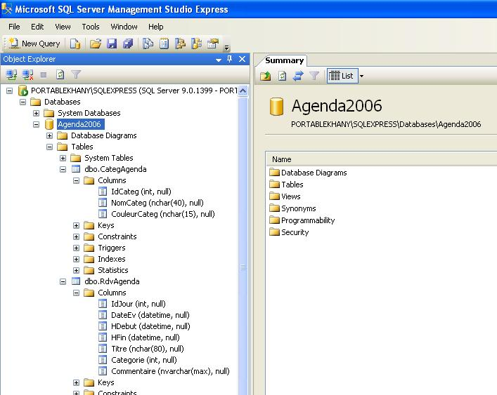

Vous pouvez voir les champs (columns), leur type et toutes les données inhérentes à nos tables.

Si vous avez installé le Management Studio, prenez le temps d’explorer les possibilités offertes pour ce SGBD. Pour cela, vous avez aussi les cours et le forum SQL Server afin de vous aider à mieux connaître ce produit.

- Un peu de vocabulaire

Plusieurs outils et classes permettent d’exploiter correctement SQL Server 2005. Voici un petit résumé qui peut vous permettre de mieux comprendre l’environnement de ce SGBD.

SMO (Sql Server Management Objects) : ensemble de classes du Framework 2.0 qui permettent d’interagir avec un serveur SQL Server, toutes les opérations (enfin les 99%) possibles depuis Management Studio et les autres petits outils le sont depuis SMO.

SQL Server : un serveur de bases de données

Management Studio : l’outil graphique de gestion de SQL Server intégré dans la version 2005, c’est l’Enterprise Manager + « Visual Studio light » dédié au T-SQL/ .NET pour SQL Server.

- A venir

Dans le prochain tutoriel, nous allons évidemment remplir les tables et exécuter les différentes actions possibles : modification, suppression, copie de sauvegarde, …

Par après, nous aborderons la problématique des impressions.

- Téléchargement de l’application

L’application que nous venons de créer est accessible soit en téléchargement FTP, soit en miroir HTTP

- Récapitulatif des liens utiles

Partie 1 : http://khany.developpez.com/dotnet/vb.net/#LI
Partie 2 : http://khany.developpez.com/dotnet/vb.net/#LII

Téléchargement Visual Basic.NET Express Edition : http://www.microsoft.com/france/msdn/vstudio/express/vbasicexpress.mspx

Section Visual Basic de Microsoft France : http://www.microsoft.com/france/msdn/vbasic/default.mspx

Page outils DotNet : http://dotnet.developpez.com/outils/

Forum SQL Server : http://sqlserver.developpez.com/

Livre de Peter DeBetta « Découvrir Microsoft SQL Server 2005 » : http://sqlserver.developpez.com/livres/#L2100488961

Télécharger SQL Server 2005 Express Edition : http://www.microsoft.com/france/msdn/vstudio/express/sqlexpress.mspx

Le programme de référence pour recopier les feuilles : http://khany.developpez.com/tutoriel/dotnet/vbnet/winagendavb-part2.zip

La nouvelle application créée :
ftp://ftp-developpez.com/khany/tutoriel/dotnet/vbnet/winsqlagenda-part1.zip
ou
http://khany.developpez.com/tutoriel/dotnet/vbnet/winsqlagenda-part1.zip

- Remerciements

Remerciement chaleureux à nos collègues de l’équipe DotNet pour leur aide et corrections lors de la rédaction de ce tutoriel et plus particulièrement à Didier Danse, Ronald Vasseur et Olivier Delmotte. Merci !

